Globalisierung: Wasser
Kapitel 1: W.01

Trinkwasser – aber nicht für alle!

inhaltliches Ziel
- Du gewinnst einen Überblick über das Thema „Wasser“
- Du denkst über den eigenen Wasserverbrauch nach.

Arbeitsziel
- Du vergleichst Bilder aus verschiedenen Ländern zum Thema Wasser
- Du hältst deinen eigenen Wasserbedarf fest.

Partnerarbeit | Richtzeit  25 Minuten | Material:  - Aufgabenblätter  - Lösungsblatt
Obligatorischer Posten |  | Ausgefüllte und korrigierte Aufgabenblätter

..........................................................................................................................................................................

 | 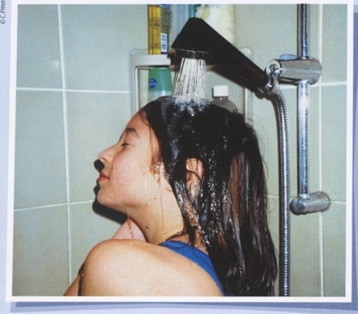 |  |  | 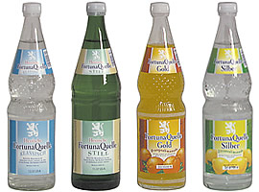

..........................................................................................................................................................................

..........................................................................................................................................................................

..........................................................................................................................................................................

..........................................................................................................................................................................

..........................................................................................................................................................................

 | 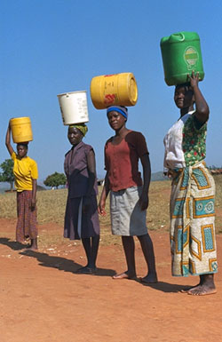 |  |  | 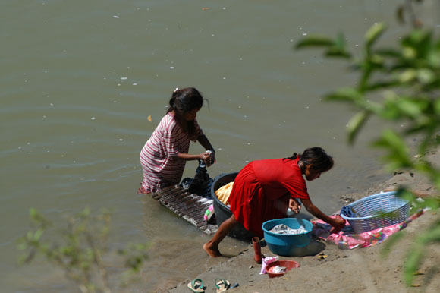

1. Ordne jedem Bild den passenden Text zu:

1 Tafelwasser, Mineralwasser mit und ohne Kohlensäure |  | 2 Die Frauen aus meinem Dorf müssen eine Stunde zu Fuss gehen, um das Wasser am Brunnen zu holen |  | 3 Wir waschen uns und unsere Wäsche meist am Fluss |  | 4 Ich habe im Turnen geschwitzt. Ich stehe schnell unter die Dusche.

2. Vergleiche die Bilder in der oberen Reihe mit den Bildern in untern Reihe. Schreibe deine Gedanken dazu auf.

3. Setze noch eine passende Überschrift für das gesamte Blatt.
4. Lies die Informationen auf der Rückseite des Blattes.
Informationen:
Auf der Erde gibt es überall Wasser. Aber Süsswasser ist kostbar und ungleich verteilt. An vielen Orten auf dieser Welt müssen die Frauen und die Mädchen jeden Tag Wasser holen – oft auf stundenlangen Fussmärschen. Viele Mädchen können deshalb auch nicht zur Schule gehen. Es gibt Regionen auf der Welt, wo grosse Wasserknappheit herrscht. In diesen Dörfern kostet Trinkwasser vergleichsweise sehr viel mehr als in der Schweiz.

Wenn die 6 Milliarden Menschen auf der Welt gleichzeitig ein Glas Wasser trinken möchten, werden…
- 2 Milliarden ihr Glas am Wasserhahn füllen oder Mineralwasser aus einer Flasche trinken.
- 2 Milliarden das Wasser am Brunnen holen.
- 2 Milliarden verschmutztes Wasser trinken und damit ihre Gesundheit gefährden.

Die WHO (Weltgesundheitsorganisation) hat das lebensnotwendige Minimum an Trinkwasser auf 20 Liter pro Person und Tag festgesetzt. Zu wenig Wasser, aber auch das Trinken von verunreinigtem Wasser sowie das Baden in verseuchten Gewässern können zu schwerwiegenden Krankheiten führen.

Was denkst du, wie viel Liter Wasser verbraucht eine Person in der Schweiz täglich?
Schätze ab und rechne zusammen: (Angabe in Litern)

Kochen und Trinken: …………
WC-Spülung: …………
Waschmaschine: …………
Geschirr spülen: …………
Bad: …………
Oder Dusche: …………
---------------------------

Total: ---------------------------

Diskutiere mit deinem Partner oder deiner Partnerin:
Was muss geschehen, damit alle Menschen genug Wasser haben?

…………………………………………………………………………………………………………

…………………………………………………………………………………………………………

…………………………………………………………………………………………………………

…………………………………………………………………………………………………………

Welche Probleme können entstehen, wenn Menschen nicht genug Wasser haben?

…………………………………………………………………………………………………………

…………………………………………………………………………………………………………
Lösungsblatt 1

..........................................................................................................................................................................

4 |  |  | 1

..........................................................................................................................................................................

..........................................................................................................................................................................

..........................................................................................................................................................................

..........................................................................................................................................................................

..........................................................................................................................................................................

2 |  |  | 3 | 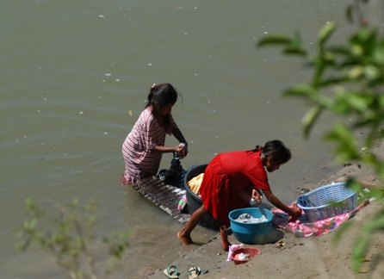

1. Ordne jedem Bild den passenden Text zu:

1 Tafelwasser, Mineralwasser mit und ohne Kohlensäure |  | 2 Die Frauen aus meinem Dorf müssen eine Stunde zu Fuss gehen, um das Wasser am Brunnen zu holen |  | 3 Wir waschen uns und unsere Wäsche meist am Fluss |  | 4 Ich habe im Turnen geschwitzt. Ich stehe schnell unter die Dusche.

2. Vergleiche die Bilder in der oberen Reihe mit den Bildern in untern Reihe. Schreibe deine Gedanken dazu auf.
3. Setze noch eine passende Überschrift für das gesamte Blatt.
4. Lies die Informationen auf der Rückseite des Blattes.
Lösungsblatt 2:

Informationen:
Auf der Erde gibt es überall Wasser. Aber Süsswasser ist kostbar und sehr ungleich verteilt. An vielen Orten auf dieser Welt müssen die Frauen und die Mädchen jeden Tag Wasser holen – oft auf stundenlangen Fussmärschen. Viele Mädchen können deshalb auch nicht zur Schule gehen. Es gibt Regionen auf der Welt, wo grosse Wasserknappheit herrscht. In diesen Dörfern kostet Trinkwasser vergleichsweise sehr viel mehr als in der Schweiz.

Wenn die 6 Milliarden Menschen auf der Welt gleichzeitig ein Glas Wasser trinken möchten, werden…
- 2 Milliarden ihr Glas am Wasserhahn füllen oder Mineralwasser aus einer Flasche trinken.
- 2 Milliarden das Wasser am Brunnen holen.
- 2 Milliarden verschmutztes Wasser trinken und damit ihre Gesundheit gefährden.

Die WHO (Weltgesundheitsorganisation) hat das lebensnotwendige Minimum an Trinkwasser auf 20 Liter pro Person und Tag festgesetzt. Zu wenig Wasser, aber auch das Trinken von verunreinigtem Wasser sowie das Baden in verseuchten Gewässern können zu schwerwiegenden Krankheiten führen.

Was denkst du, wie viel Liter Wasser verbraucht eine Person in der Schweiz täglich?
Schätze ab und rechne zusammen: (Angabe in Litern)

Kochen und Trinken: 7–10 Liter
WC-Spülung: 10–12 Liter
Waschmaschine: 75–120 Liter
Geschirr spülen: 25–40 Liter
Bad: (120–180 Liter)
Oder Dusche: 20–40 Liter
-------------------------------------------------
Total: 137–222 Liter (257–400 Liter)
-------------------------------------------------

In Kamerun liegt der durchschnittliche private Trinkwasserverbrauch pro Tag und Person
bei 5 Litern. Das ist gerade mal eine Viertel der Menge, welche die Weltgesundheitsorganisation WHO als gesundes Mindestmass empfiehlt – 20 Liter pro Tag. Das ist soviel, wie wir allein fürs Duschen brauchen. (Quellen: Arbeitsgemeinschaft der Hilfswerke Bern)

Diskutiere mit deinem Partner oder deiner Partnerin:
Was muss geschehen, damit alle Menschen genug Wasser haben?
- Die Grundwasservorkommen müssen vor Verschmutzung geschützt werden.
- Für die Abwasserentsorgung braucht es in allen Ländern Gesetze.
- Viele Produkte, die wir aus der Dritten Welt importieren, brauchen viel Wasser für die Herstellung.
- Wir sollten weniger Fleisch essen, weil Getreide, Hülsen, Knollen und Wurzelfrüchte weniger Wasser in der Herstellung brauchen.
- Wir sollten auch bei uns überall die «Sparhahnen» anbringen.

Welche Probleme können entstehen, wenn Menschen nicht genug Wasser haben?
- «Wasserstress», Konflikte und Kriege.

